中国海洋大学全日制本科课程期末考试试卷
学号: 姓名: 专业年级: 授课教师： 考场教室号: 座号: 上课序号：
----------------装---------------- -------------订--- ------------------------线------------------------

2019年秋季学期 考试科目： 高等数学I-1 学院： 数学科学学院
试卷类型： A 卷 命题人: 高等数学教学组 审核人：

考试说明：本课程为闭卷考试，共2页，除考场规定的必需用品外不可携带其他任何与考试无关的物品进入考场
题号 | 一 | 二 | 三 | 总分
得分

一、填空题(共9题，每题3分，共27分)
1. 设在可导, 并且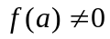, 则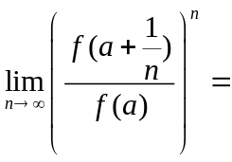
2. 已知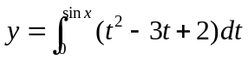, 则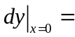
3. 已知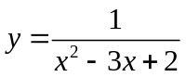, 则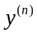=
4. 曲线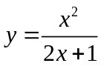的渐近线为
5. 曲线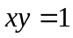在处的曲率半径为
6. 设的一个原函数为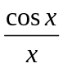, 则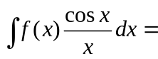
7. 设在区间上满足: 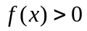, 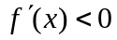, 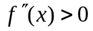, 已知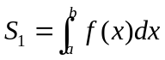, 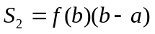, 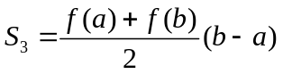, 则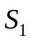, 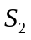和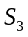的大小顺序关系为
8. 设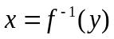是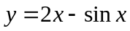的反函数, 则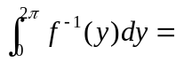
9. 通过直线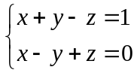和点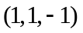的平面方程为

二、综合题(共7题，1-3题每题9分，4-7题每题10分，共67分)
1. 设函数由方程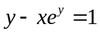所确定, 求: (1). 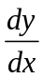; (2).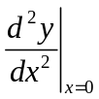
2. 设, 求:
(1). 函数的单调增加区间、单调减少区间、极大值和极小值;
(2). 曲线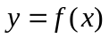的上凸、下凸区间和拐点
3. 设在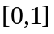上连续, 在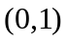上可导, 且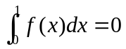, 令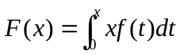,
(1). 证明: 在内至少存在一点，使得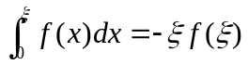;
(2). 证明: 在内至少存在一点，使得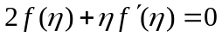
4. 已知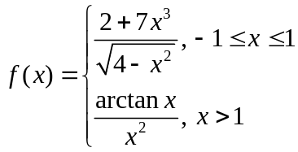, 求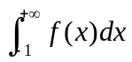
5. 设曲线为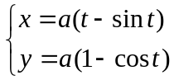, 其中, 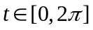, 求:
(1). 曲线的长度;
(2). 曲线与轴所围成图形的面积
6. 过点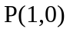作抛物线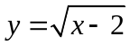的切线，求:
(1).切线的方程;
(2).切线与抛物线及轴所围成图形绕轴旋转所得到的旋转体的体积
7. 设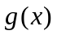具有二阶连续导数, 且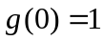, 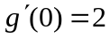, 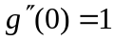, 已知
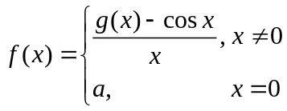
(1). 为使在连续, 求的值;
(2). 求;
(3). 讨论在是否连续

三、应用题 (共1题，每题6分，共6分)
1.在离水面高度为(米)的岸上, 有人用绳子以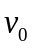(米/秒)的速度匀速拉船靠岸(如图所示). 当船位于离岸壁(米)处, 求船运动的速度和加速度.


